

**EGE UNIVERSITY**

**FACULTY OF ENGINEERING**

**COMPUTER ENGINEERING DEPARTMENT**

**204 DATA STRUCTURES (3+1)**

**2023–2024 FALL SEMESTER**

**PROJECT-3 REPORT**

**ARAMA AĞAÇLARI, YIĞINLAR ve HASH TABLOSU: UNESCO M. ALANI BİLGİ SİSTEMİ**

**DELIVERY DATE**

23/12/2023

**PREPARED BY**

05220000303, Burak Kocabaş

05220000294, Yusuf Enes Sözeri

İçindekiler

1) UM AĞACI 4

1.a UM_Ağacı Ağacının Oluşturulması 4

1.a.1 Kodlar 4

1.a.2 Açıklama 4

1.b Ağacın Derinliğini, Düğüm Sayısını ve Ağaçtaki Bilgileri Ekrana Listeleme 4

1.b.1 Kodlar 4

1.b.2 Ekran görüntüleri 4

1.b.3 Açıklama 4

1.c UM_Alanlarının İsimlerinin Listelenmesi 4

1.c.1 Kodlar 4

1.c.2 Ekran görüntüleri 4

1.d Özyineli olarak Dengeli Bir Ağaç Oluşturulması 4

1.d.1 Kodlar 4

1.d.2 Ekran görüntüleri 4

1.d.3 Açıklama 4

2) HASH TABLE 5

2.a UM_Alanı Nesnelerini Hash Table’a Yerleştirme 5

2.a.1 Kaynak Kod 5

2.a.2 Ekran Görüntüleri 5

2.b Hash Table Güncelleme 5

2.b.1 Kaynak Kod 5

2.b.2 Ekran Görüntüsü 5

2.b.3 Açıklama 5

3) HEAP VERİ YAPISI (SINIFI) 5

3.a Heap 5

3.a.1 Kaynak Kod 5

3.b Min Heap’e Yerleştirme 5

3.b.1 Kaynak Kod 5

3.c Min Heap Listeleme 5

3.c.1 Kaynak Kod 5

3.c.2 Ekran Görüntüsü 5

3.c.3 Açıklama 5

4) SIRALAMA 6

4.a Sıralama Algoritmaları 6

4.a.1 Kaynak Kod 6

4.a.2 Açıklama 6

4.b Zaman Karmaşıklığının Hesaplanması 6

4.b.1 Açıklama 6

5) Görselleştirme 6

5.a Görselleştirmenin Etkisi 6

5.a.1 Açıklama 6

5.b Karşılaştırma Yapılması 6

5.b.1 Açıklama 6

6) Özdeğerlendirme Tablosu 7

# 1) UM AĞACI

//The platform, version, and programming language used

## 1.a UM_Ağacı Ağacının Oluşturulması

### 1.a.1 Kodlar

|  |
| --- |
| package dataStc3;  import java.io.BufferedReader;  import java.io.FileReader;  import java.io.IOException;  import java.util.ArrayList;  import java.util.Arrays;  import java.util.List;  public class ReadAndCreate {    public static BinarySearchTree returnTreeMetod() {    BinarySearchTree bTree= new BinarySearchTree();  String unescoVerileri = "Divriği Ulu Camii ve Darüşşifası s(Siva) 1985\n" +  "İstanbul'un Tarihi Alanları (İstanbul) 1985\n" +  "Göreme Millî Parkı ve Kapadokya (Nevşehir) 1985 (Karma Miras Alanı)\n" +  "Hattuşaş Hitit Başkenti (Çorum) 1986\n" +  "Nemrut Dağı (Adıyaman) 1987\n" +  "Hieropolis-Pamukkale (Denizli) 1988 (Karma Miras Alanı)\n" +  "Xanthos-Letoon (Antalya-Muğla) 1988\n" +  "Safranbolu Şehri (Karabük) 1994\n" +  "Truva Arkeolojik Alanı (Çanakkale) 1998\n" +  "Edirne Selimiye Camii ve Külliyesi (Edirne) 2011\n" +  "Çatalhöyük Neolitik Alanı (Konya) 2012\n" +  "Bursa ve Cumalıkızık: Osmanlı İmparatorluğunun Doğuşu (Bursa) 2014\n" +  "Bergama Çok Katmanlı Kültürel Peyzaj Alanı (İzmir) 2014\n" +  "Diyarbakır Kalesi ve Hevsel Bahçeleri Kültürel Peyzajı (Diyarbakır) 2015\n" +  "Efes (İzmir) 2015\n" +  "Ani Arkeolojik Alanı (Kars) 2016\n" +  "Aphrodisias (Aydın) 2017\n" +  "Göbekli Tepe (Şanlıurfa) 2018\n" +  "Arslantepe Höyüğü (Malatya) 2021\n" +  "Gordion (Ankara) 2023\n"+  "Anadolu’nun Ortaçağ Dönemi Ahşap Hipostil Camiileri (Konya-Kastamonu-Eskişehir-Afyon-Ankara) 2023";  String[] paragraflar = unescoVerileri.split("\n");  List<String> words = readWordsFromFile();  for (int i = 0; i < paragraflar.length; i++) {  String[] parcalar = paragraflar[i].split("\\(|\\)");  String alanAdi = parcalar[0].trim();  String[] iller = parcalar[1].trim().split("-");  List<String> ilListesi = Arrays.asList(iller);  int ilanYili = Integer.parseInt(parcalar[2].trim());  // Her paragrafın kelimelerini dosyadan okuyoruz  List<String> paragrafKelimeleri = Arrays.asList(words.get(i).split("\\s+"));  UM_Alanı2 umAlan = new UM_Alanı2(alanAdi, ilListesi, ilanYili, paragrafKelimeleri);  bTree.root= bTree.createTree(bTree.root, umAlan);    }  return bTree;  }  private static List<String> readWordsFromFile() {  List<String> words = new ArrayList<>();  try (BufferedReader br = new BufferedReader(new FileReader("bilgiler.txt"))) {  String line;  while ((line = br.readLine()) != null) {  if (!line.trim().isEmpty()) {  words.add(line);  }  }  } catch (IOException e) {  e.printStackTrace();  }  return words;  }  } package dataStc3;  public class Node {  UM_Alanı2 umAlani ;  Node left;  Node right;  public Node(UM_Alanı2 umAlani) {  this.umAlani = umAlani;  left = null;  right = null;  }    }  package dataStc3;  import java.text.Collator;  import java.util.Locale;  import java.util.Scanner;  public class BinarySearchTree {  Node root;  int n = -1;    public BinarySearchTree() {  root = null;  }      public Node newNode(UM_Alanı2 umAlanıData) {  root = new Node(umAlanıData);  return root;  }  public Node createTree(Node root , UM_Alanı2 umAlanıData) {  Collator collator = Collator.getInstance(new Locale("tr", "TR"));    int compare;  if (root!= null) {  compare = collator.compare(root.umAlani.getAlanAdi(), umAlanıData.getAlanAdi());  if (compare>0) {  root.left =createTree(root.left,umAlanıData);  }  else {  root.right = createTree(root.right,umAlanıData);  }  }  else {  root = newNode(umAlanıData);  }            return root;  } |

### 1.a.2 Açıklama

Stringden nesneleri oluşturuyoruz dosyadan okuduğumuz verileri paragraf sırasına göre nesnenin ilİnfo değerine generic list tipinde indisler kelimeler olacak şekilde atanıyor sonrasında da BinarySearchTree sınıfındaki ağaç oluşturma metodu ile her seferinde node tutara recursive şekilde alfabetik olarak bir binarysearchTree oluşturuyoruz.

## 1.b Ağacın Derinliğini, Düğüm Sayısını ve Ağaçtaki Bilgileri Ekrana Listeleme

### 1.b.1 Kodlar

|  |
| --- |
| public void inOrder(Node root) {  if (root!= null) {    inOrder(root.left);  System.out.println(root.umAlani.toString());  System.out.println("");  inOrder(root.right);    }    }  public int depth(Node root) {  if(root==null) {  return 0;  }  else {  int lDepth = depth(root.left);  int rDepth = depth(root.right);  if(lDepth>rDepth) {  return lDepth+1;  }  else {  return rDepth+1;  }    }  }    public int size(Node root) {  if(root==null) {  return 0;  }  else {  return size(root.left)+1+size(root.right);  }  }      public int calculateBalancedHeight(Node root){  int numberOfNodes = size(root);  if (numberOfNodes <= 0) {  return 0;  }  return (int) Math.ceil(Math.log(numberOfNodes + 1) / Math.log(2)) - 1;  }          public void findDepthAndPrintInfo(BinarySearchTree bstree) {  inOrder(bstree.root);  int bstDepth = depth(bstree.root);  System.out.println("Height of the tree = "+ bstDepth );  int bstSize = size(bstree.root);  System.out.println("Size of the tree = "+ bstSize );  int bstBalancedHeight = calculateBalancedHeight(bstree.root);  System.out.println("Height if the tree were balanced = "+ bstBalancedHeight );  }  Main sınıfta yazdırılması için gereken kod  BinarySearchTree btree = new BinarySearchTree();  ReadAndCreate rac = new ReadAndCreate();  btree = rac.returnTreeMetod();  System.out.println("AĞAÇ İLE ALAKALI BİLGİLERİN YAZDIRILMASI, DERİNLİK VE SIZE BULDURMASI");  btree.findDepthAndPrintInfo(btree); |

### 1.b.2 Ekran görüntüleri

//Konsol çıktısına ait ekran görüntülerini buraya ekleyiniz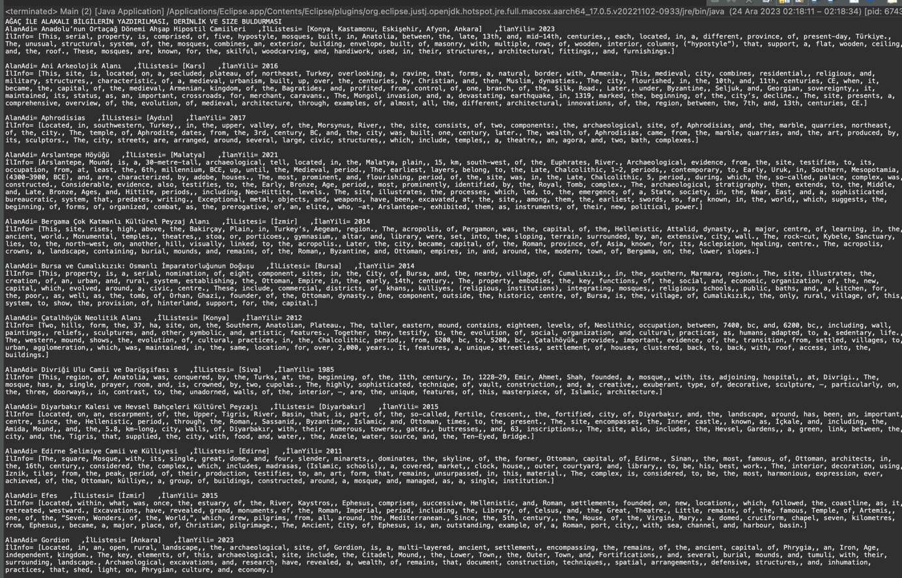

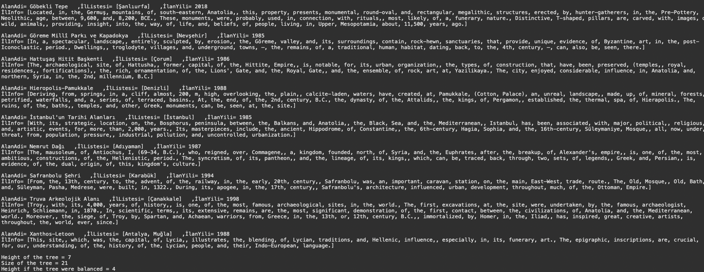

### 1.b.3 Açıklama

//Kullanılan veri yapıları ve algoritmanın kısaca anlatımını burada gerçekleştiriniz

UM Alanı nesnelerini yazdırmak için inorder şekilde ağa. dolaşılıyor ve printleniyor

Depth ve Size metodları recursive şekilde çağırak ağacı gezer ve gereken değerleri bulur calculatedBalancedTree matematiksel bir formüle göre sonucu buluyor.

## 1.c UM_Alanlarının İsimlerinin Listelenmesi

### 1.c.1 Kodlar

|  |
| --- |
| public void findInsideTwoLetter(Node root,String letter1,String letter2) {  if (root!= null) {  Collator turkceCollector = Collator.getInstance(new Locale("tr", "TR"));  int smallNum,bigNum;  bigNum =turkceCollector.compare(root.umAlani.getAlanAdi(),letter2);  smallNum = turkceCollector.compare(root.umAlani.getAlanAdi(),letter1);  if (smallNum >= 0 & bigNum <= 0 ) {  System.out.println(root.umAlani.toString());  System.out.println("");        }  findInsideTwoLetter(root.left,letter1,letter2);  findInsideTwoLetter(root.right,letter1,letter2);      }    }    public void takeTwoLetter(BinarySearchTree btree) {  Scanner scanner = new Scanner(System.in);  System.out.print("Please enter the first letter ");  String userInput1 = scanner.next();  System.out.print("Please enter the seccond letter ");  String userInput2 = scanner.next();  findInsideTwoLetter(btree.root,userInput1.toUpperCase(),userInput2.toUpperCase());    }  Mainde Printlenmesi için  BinarySearchTree btree = new BinarySearchTree();  ReadAndCreate rac = new ReadAndCreate();  btree = rac.returnTreeMetod();  btree.takeTwoLetter(btree); |
|  |

### 1.c.2 Ekran görüntüleri

//Konsol çıktısına ait ekran görüntülerini buraya ekleyiniz

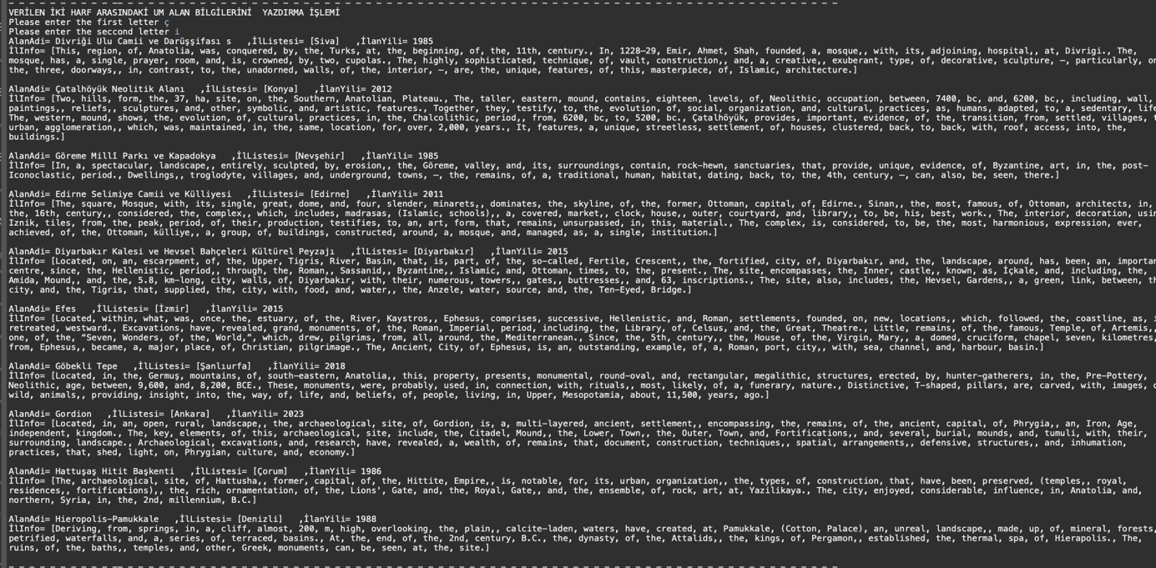

## 1.d Özyineli olarak Dengeli Bir Ağaç Oluşturulması

### 1.d.1 Kodlar

|  |
| --- |
| public UM_Alanı2 [] addToArrayAlphabetic(Node node,UM_Alanı2[] umAlanList) {    if (node!=null) {  addToArrayAlphabetic(node.left,umAlanList);  n++;  umAlanList[n] = node.umAlani;  addToArrayAlphabetic(node.right,umAlanList);  return umAlanList;    }  else {  return umAlanList;}  }      public Node arrayToTree(UM_Alanı2 [] umAlanıList, int start,int end) {  if(start<=end) {  int middle = (start+end)/2;  Node root = new Node(umAlanıList[middle]);      root.left = arrayToTree(umAlanıList,start,middle-1);  root.right = arrayToTree(umAlanıList,middle+1,end);  return root;  }    return null;  }    public void createNewListTree(BinarySearchTree bstree) {  UM_Alanı2[] umAlanList = new UM_Alanı2[21];  umAlanList = bstree.addToArrayAlphabetic(bstree.root, umAlanList);  BinarySearchTree newTree = new BinarySearchTree();  newTree.root =newTree.arrayToTree(umAlanList, 0, 20);  newTree.preOrder(newTree.root);;        }  Printlenmesi için bu şekilde çağrılması gerekiyor  btree.createNewListTree(btree); |

### 1.d.2 Ekran görüntüleri

//Konsol çıktısına ait ekran görüntülerini buraya ekleyiniz

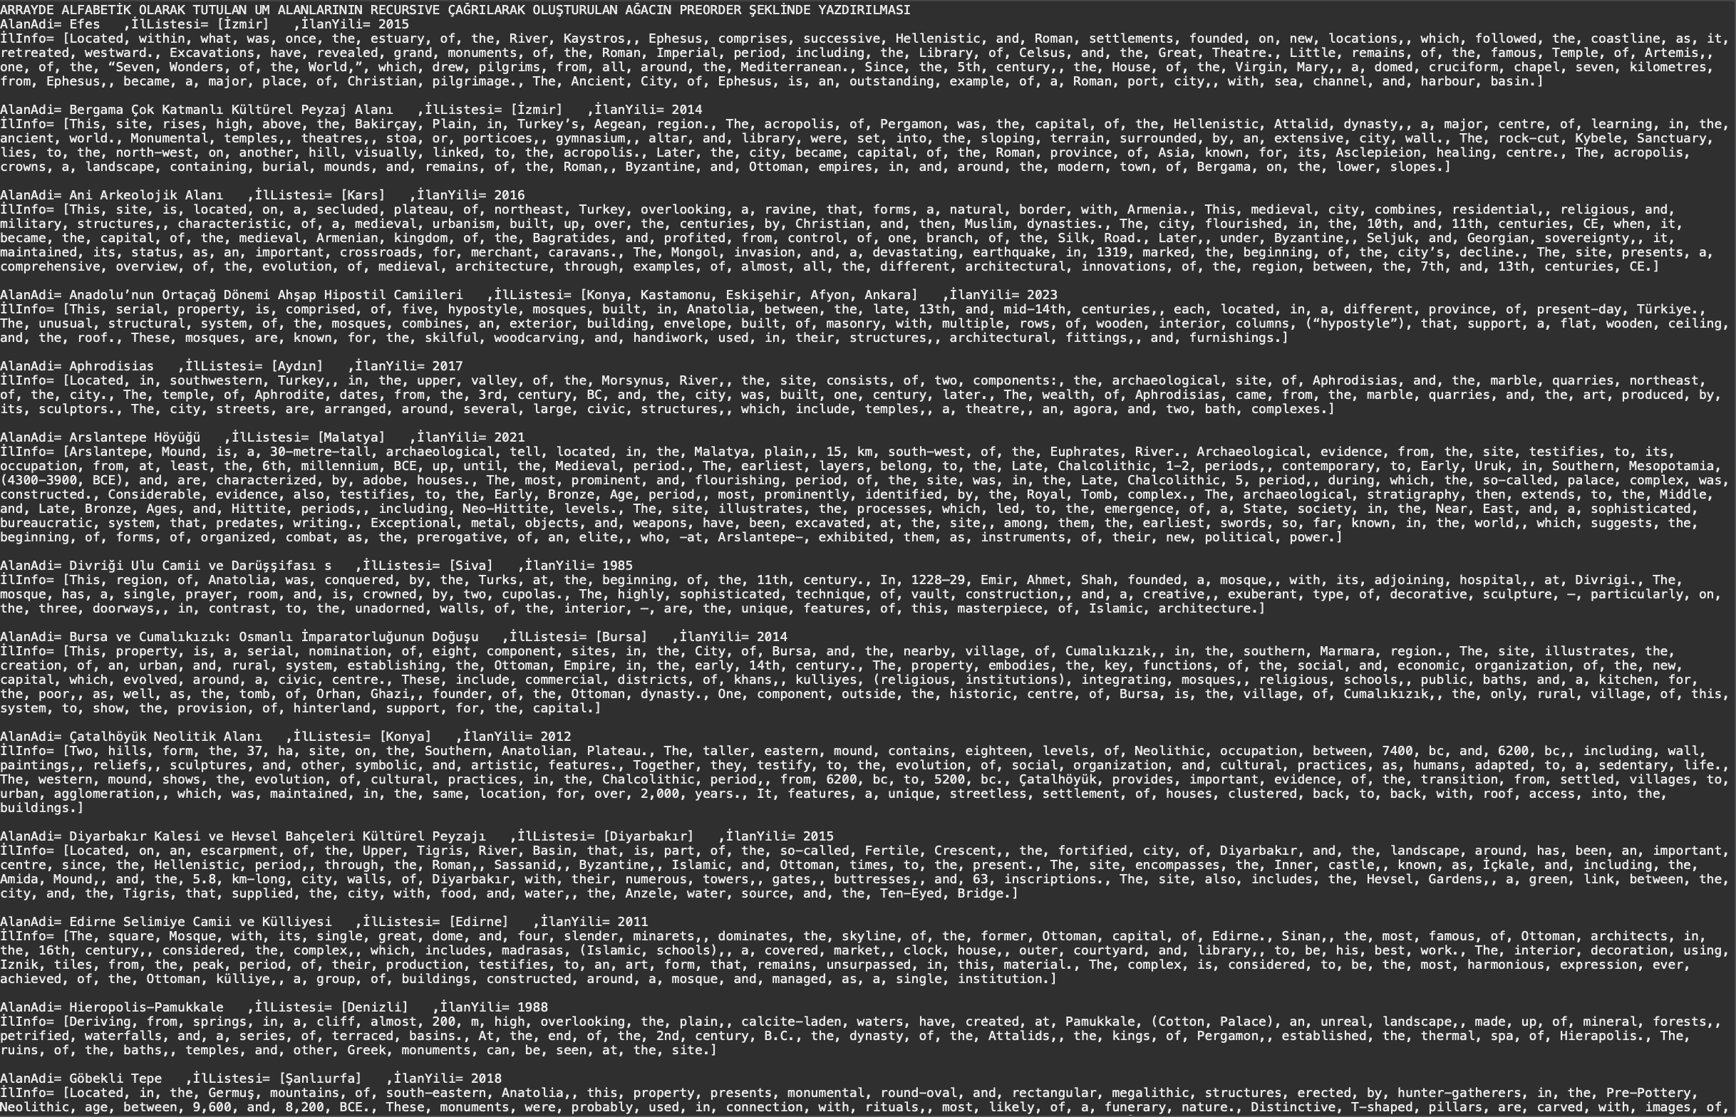

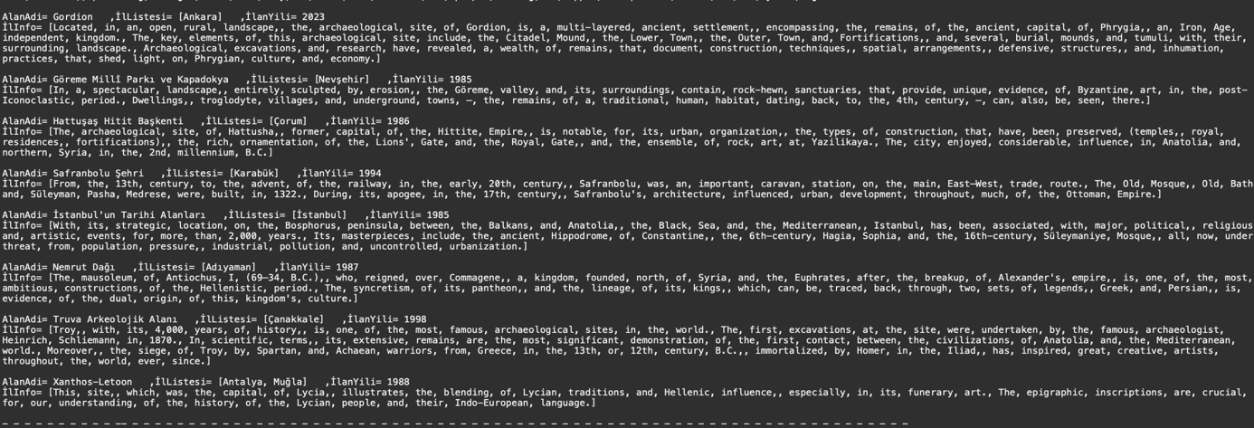

### 1.d.3 Açıklama

// Algoritmanın çalışma mantığı ile ilgili kısaca bilgi veriniz.

İlk olarak ağaç inorder biçimde dolaşılarak bir metod içinde alfabetik array oluşturulur diğer metodda ise alfabetik arrayden dengeli ağaç oluşturma işlemi gerçekleştirilir bu işlem middle adlı bir değişken oluşturularak ve her seferinde recursive çağrıda middle değişkeni parameterede değiştirilerek gerçekleştirilir En sonda da bu iki metodunun birleşimi şeklinde işleten bir metod bulunmakta ve bu metod çağırlarak dengeli ağaç preorder şeklinde yazdırılıyor

# 2) HASH TABLE

//The platform, version, and programming language used

## 2.a UM_Alanı Nesnelerini Hash Table’a Yerleştirme

### 2.a.1 Kaynak Kod

|  |
| --- |
| package dataStc3;  import java.util.HashMap;  import java.util.Map;  import java.util.Scanner;  public class HashTable {    public static HashMap<String, UM_Alanı2> createHashFromUM_AlaniTree(BinarySearchTree binarySearchTree) {  HashMap<String, UM_Alanı2> umAlaniHash = new HashMap<>();  UM_Alanı2[] treeArray = new UM_Alanı2[21];    treeArray = binarySearchTree.addToArrayAlphabetic(binarySearchTree.root,treeArray);  for (UM_Alanı2 umAlani :treeArray) {  umAlaniHash.put(umAlani.getAlanAdi(),umAlani);  }  return umAlaniHash;  } |

### 2.a.2 Ekran Görüntüleri

// Nesnelerin Hash Table’a Yerleştirildiğini Gösteren Konsol Çıktısı Ekran Görüntüsü

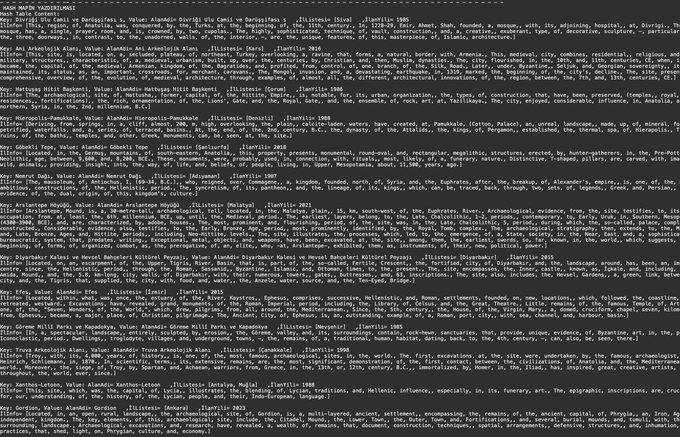

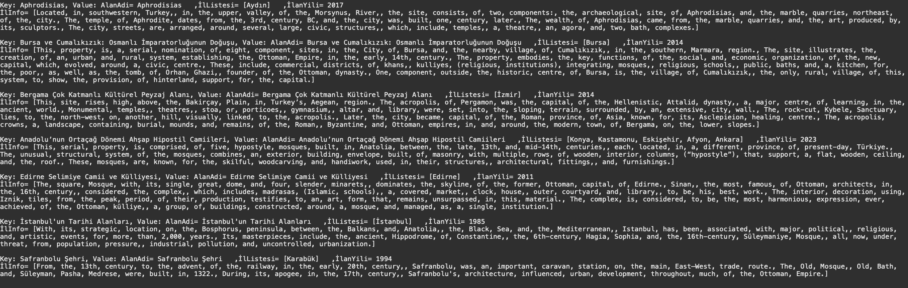

## 2.b Hash Table Güncelleme

### 2.b.1 Kaynak Kod

|  |
| --- |
| public static UM_Alanı2 getUM_AlanıByAd(HashMap<String, UM_Alanı2> umAlaniHash) {  Scanner scanner = new Scanner(System.in);  System.out.print("Please enter name of the which UM Area you want to change ");  String name= scanner.nextLine().trim();    return umAlaniHash.get(name);  }  public static void updateUM_AlaniAd(HashMap<String, UM_Alanı2> umAlaniHash) {  HashTable hashTable = new HashTable();  String eskiAd = hashTable.getUM_AlanıByAd(umAlaniHash).getAlanAdi();  Scanner scanner = new Scanner(System.in);  System.out.print("Please enter name of the new UM Area ");  String yeniAd = scanner.nextLine().trim();    UM_Alanı2 umAlanı = umAlaniHash.remove(eskiAd);  if (umAlanı != null) {  umAlanı.setAlanAdi(yeniAd);  umAlaniHash.put(yeniAd, umAlanı);  System.out.println("UM_Alanı adı başarıyla güncellendi.");  hashTable.printHashMap(umAlaniHash);    } else {  System.out.println("Güncellenecek UM_Alanı bulunamadı.");  }  }  public static void printHashMap(HashMap<String, UM_Alanı2> umAlaniHash) {  System.out.println("Hash Table Content:");  for (Map.Entry<String, UM_Alanı2> entry : umAlaniHash.entrySet()) {  System.out.println("Key: " + entry.getKey() + ", Value: " + entry.getValue());  System.out.println(" ");  }  } |

### 2.b.2 Ekran Görüntüsü

//Güncellemenin nasıl gerçekleştiğini gösteren konsol çıktısı görüntüsü

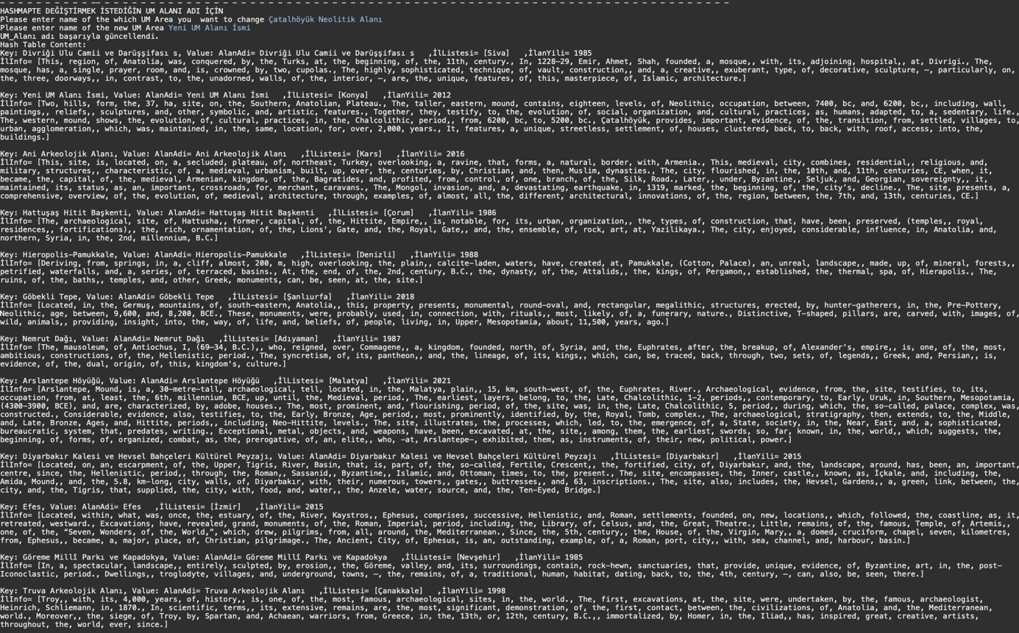

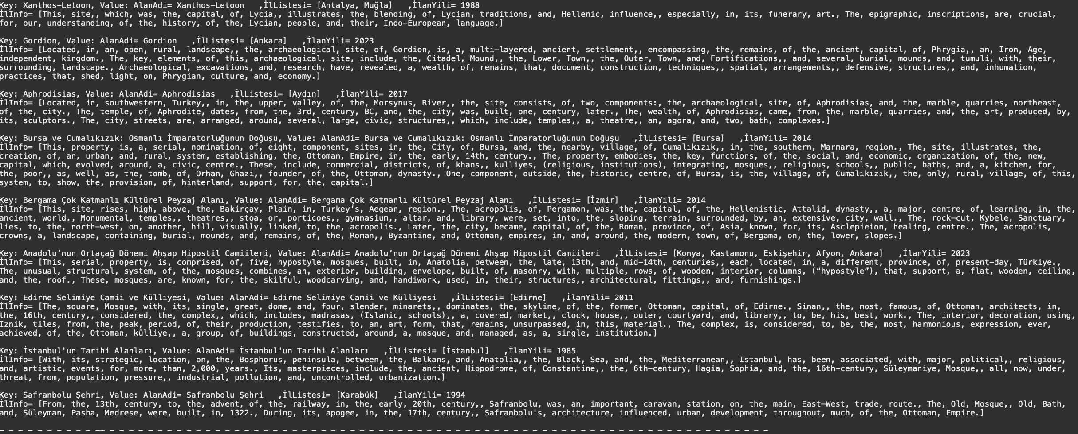



### 2.b.3 Açıklama

getUM_AlanıbyAd fonksiyonunda değiştirilmek istenen key alınıyor

update fonksiyonunda getUM_AlanıbyAd çağrılıyor ve eski ada atanıyor yeni ad da bu fonksiyonun içinde input olarak alınıyor umalan setALanadı fonksiyonu ile yeni um alanını adı değiştiriliyor umalanıhash.remove ile key değeri hashmapten silinyor ve yeni ad put fonksiyonu ile hashmapteki um alanının keyine atanıyor sonrasında print fonksiyonu ile hashmap printleniyor.

# 3) HEAP VERİ YAPISI (SINIFI)

## 3.a Heap

### 3.a.1 Kaynak Kod

|  |
| --- |
| package dataStc3;  import java.util.Arrays;  import java.util.PriorityQueue;  public class MinHeap {  private int capacity;  private int size;  private int[] heap;  public MinHeap(int capacity) {  this.capacity = capacity;  this.size = 0;  this.heap = new int[capacity];  }  private int getParentIndex(int index) {  return (index - 1) / 2;  }  private int getLeftChildIndex(int index) {  return 2 * index + 1;  }  private int getRightChildIndex(int index) {  return 2 * index + 2;  }  private boolean hasParent(int index) {  return getParentIndex(index) >= 0;  }  private boolean hasLeftChild(int index) {  return getLeftChildIndex(index) < size;  }  private boolean hasRightChild(int index) {  return getRightChildIndex(index) < size;  }  private int parent(int index) {  return heap[getParentIndex(index)];  }  private int leftChild(int index) {  return heap[getLeftChildIndex(index)];  }  private int rightChild(int index) {  return heap[getRightChildIndex(index)];  }  private void swap(int index1, int index2) {  int temp = heap[index1];  heap[index1] = heap[index2];  heap[index2] = temp;  }  public void insert(int value) {  if (size == capacity) {  ensureCapacity();  }  heap[size] = value;  size++;  heapifyUp();  }  public int peek() {  if (size == 0) {  throw new IllegalStateException("Heap is empty");  }  return heap[0];  }  public int extractMin() {  if (size == 0) {  throw new IllegalStateException("Heap is empty");  }  int min = heap[0];  heap[0] = heap[size - 1];  size--;  heapifyDown();  return min;  }  private void heapifyUp() {  int index = size - 1;  while (hasParent(index) && parent(index) > heap[index]) {  swap(getParentIndex(index), index);  index = getParentIndex(index);  }  }  private void heapifyDown() {  int index = 0;  while (hasLeftChild(index)) {  int smallerChildIndex = getLeftChildIndex(index);  if (hasRightChild(index) && rightChild(index) < leftChild(index)) {  smallerChildIndex = getRightChildIndex(index);  }  if (heap[index] < heap[smallerChildIndex]) {  break;  } else {  swap(index, smallerChildIndex);  }  index = smallerChildIndex;  }  }  private void ensureCapacity() {  capacity *= 2;  heap = Arrays.copyOf(heap, capacity);  }    } |

## 3.b Min Heap’e Yerleştirme

### 3.b.1 Kaynak Kod

|  |
| --- |
| public PriorityQueue<UM_Alanı2> UM_AlanıHeap(BinarySearchTree btree) {  UM_Alanı2[]umAlaniList = new UM_Alanı2[21];  umAlaniList = btree.addToArrayPreOrder(btree.root, umAlaniList);  PriorityQueue<UM_Alanı2> minHeap = new PriorityQueue<>(UM_Alanı2.AlanAdiComparator);  for (UM_Alanı2 umAlanı: umAlaniList) {  minHeap.add(umAlanı);    }  return minHeap;  } |

## 3.c Min Heap Listeleme

### 3.c.1 Kaynak Kod

|  |
| --- |
| public void print(PriorityQueue<UM_Alanı2> minHeap) {  PriorityQueue<UM_Alanı2> firstThree = new PriorityQueue<>(UM_Alanı2.AlanAdiComparator);  int count = 0;  while (count < 3 && !minHeap.isEmpty()) {  UM_Alanı2 umAlani = minHeap.poll();  firstThree.add(umAlani);  count++;      }  while (!firstThree.isEmpty()) {  UM_Alanı2 umAlani = firstThree.poll();  System.out.println(umAlani.toString());  System.out.println("");  }  } |

### 3.c.2 Ekran Görüntüsü

// Konsol çıktısına ait ekran görüntülerini buraya ekleyiniz

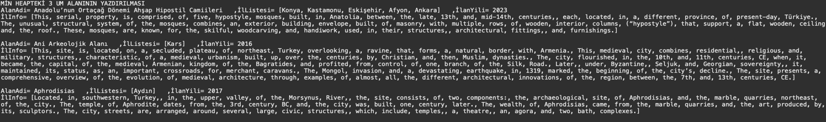

### 3.c.3 Açıklama

// Altyapıda kullanılan veri yapısını ve heap’ i nasıl oluşturduğunuzu açıklayınız.

Altyapıda PriorityQueue kullandım ağaçtan verileri preOrder şekilde listeye atma metodum vardı o metodu çağırarak o listedeki umAlanlarını priorityqueueye ekliyor ve bu şekilde heapi oluşturuyor

İlk 3 indeksi de yazdırma metodu ile konsola yazdırılıyor

# 4) SIRALAMA

## 4.a Sıralama Algoritmaları

### 4.a.1 Kaynak Kod

|  |
| --- |
| using System;  using System.Collections.Generic;  using System.Linq;  using System.Text;  using System.Threading.Tasks;  namespace Simple_Sorting  {  internal class BubbleSort  {  private long[] arr;  private int dataCount;  public BubbleSort(int max) //Constructor  {  arr = new long[max];  dataCount = 0;  }  public void insert(int value)  {  arr[dataCount] = value;  dataCount++;  }  public void bubbleSort() //sorting array  {  for (int j = 0; j < dataCount; j++)  {  for (int i = 0; i < dataCount - 1; i++)  {  if (arr[i] > arr[i + 1])  {  swap(i, i + 1);  display();  }  }  }  }  public void swap(int x, int y) // swapping the values  {  long temp;  temp = arr[y];  arr[y] = arr[x];  arr[x] = temp;  }  public void display()  {  for(int i = 0;i < dataCount;i++)  {  Console.Write(arr[i] + ", ");    }  Console.WriteLine("\n-----------------------------------------------------------------------");  }    }  }using System;  using System.Collections.Generic;  using System.Linq;  using System.Text;  using System.Threading.Tasks;  namespace Simple_Sorting  {  internal class Program  {  static void Main(string[] args)  {  int maxSize = 100; // array size  BubbleSort arr; // reference to array  arr = new BubbleSort(maxSize); // create the array  arr.insert(77); // insert 10 items  arr.insert(99);  arr.insert(44);  arr.insert(55);  arr.insert(22);  arr.insert(88);  arr.insert(11);  arr.insert(00);  arr.insert(66);  arr.insert(33);  arr.insert(25);  arr.insert(14);  arr.insert(1);  arr.insert(5);  arr.insert(166);  arr.insert(1907);  arr.insert(67);  arr.insert(93);  arr.insert(16);  arr.display(); // display items  arr.bubbleSort();  Console.WriteLine("------------------------------------------------");  arr.display();  Console.ReadLine();  }  }  } |

### 4.a.2 Açıklama

// Algoritmanızın nasıl çalıştığını açıklayınız. Kodlarken nelere dikkat ettiğinizi ve hangi veri yapılarını kullandığınızı paylaşınız.

Bubble Sort algoritması kullandığımız veri yapısındaki birinci değerden başlayarak her bir adımda bu değeri bir sonraki değerler karşılaştırır ve karşılaştırmadaki birinci değer ikinciden büyükse değerleri yer değiştirir. Örnek verecek olursak önce dizideki 0. Indeksteki değer ile 1. Indeksteki değeri karşılaştırır. Sonraki adımda ise 1. Indeksteki değer ile 2. Indeksteki değeri karşılaştırır. Sondaki iki değeri karşılaştırdığında ise ilk döngü biter ve en büyük olan değer veri yapısının sonuna yerleşmiş olur. Bu döngüyü de veri yapısındaki veri sayısı kadar tekrarladığımızda veri yapımız küçükten büyüğe sıralanmış olur. Her döngünün sonunda en büyük değerleri sırayla yerini alır ve işlem tamamlanır. Bu algoritmada veri yapısı olarak dizi kullanmayı tercik ettik.

## 4.b Zaman Karmaşıklığının Hesaplanması

### 4.b.1 Açıklama

// Zaman karmaşıklığı hesabınızı ve diğer sıralama algoritması ile ilgili kıyaslamasını paylaşınız.

Algoritmamızda iç içe 2 for döngüsü kullanıyoruz ve veri sayısının “n” olduğunu varsayarsak ilk döngüyü n kez ikinci döngüyü ise n-1 kez döndürüyoruz.Bu da (n)*(n-1) işlem yapıldığını gösterir. Bu yüzden;

Zaman Karmaşıklığı = (n)*(n-1)

Zaman Karmaşıklığı = n^2

|  |  |
| --- | --- |
| Bubble Sort | Merge Sort |
| Bubble Sort algoritması oldukça basittir ve anlamak kolaydır. | Anlaşılması bubble sorta göre daha karışıktır. |
| Bubble Sort, ek bellek kullanımı açısından avantajlıdır çünkü genellikle sabit bir ek bellek kullanımına ihtiyaç duyar. | Merge Sort, genellikle ek bellek kullanımına ihtiyaç duyar. |
| Büyük veri setlerinde çok etkili değildir. Özellikle büyük veri setlerinde sıralama zaman alabilir çünkü zaman karmaşıklığı O(n^2) dir. | Merge Sort, her durumda O(nlogn) zaman karmaşıklığına sahiptir. Bu nedenle büyük veri setleri üzerinde etkili bir şekilde çalışabilir. |
| Bubble Sort, bağlantılı listelerde iyi performans vermez | Merge Sort, bağlantılı listeler üzerinde de iyi performans gösterir ve bağlantılı listelerle kullanılabilir. |

# 5) Görselleştirme

## 5.a Görselleştirmenin Etkisi

### 5.a.1 Açıklama

// Görselleştirmenin algoritmaları ve veri yapılarını anlamanıza etkisini belirtiniz.

Algoritma ve veri yapılarını kodlar üzerinden okurken kodun arkasında gerçekleşen işlemleri kafamızda net bir şekilde kurmakta zorlanabiliyoruz. Debug işlemleri algoritmayı anlamamıza yardım etse de görsel örnekler, videolar bu işlemleri net bir şekilde görmemize olanak sağlıyor. Sıralama işlemlerini göz önüne alırsak sıralama esnasında kaç karşılaşma yapıldığı hangi sırayla sıralamaların tamamlandığı ve sıralamaların ne kadar sürdüğü konusunda net bir fikir sahibi olmamızı sağlıyor.

### 5.b Karşılaştırma Yapılması

### 5.b.1 Açıklama

// Öğrenme açısından Videolar ile Etkileşimli Görselleştirme Araçlarını karşılaştırınız.

|  |  |
| --- | --- |
| Videolar | Etkileşimli Görselleştirme Araçları |
| Bilgiyi göstermek ve aktarmak açısından etkilidir | Bilgiyi göstermek ve aktarmak açısından etkilidir |
| İzleyicinin adımlar üstündeki kontrolü sınırlıdır. | Üstünde kısmen daha çok kontrolümüz olmakla birlikte çeşitli etkileşimler öğrenmeye katkı sağlayabilir. |
| İzleyici videolara etkileşim sağlayamaz. | Kullanıcı etkinliğe katkıda bulunabilir. |
| Bilgiyi hızlı bir şekilde aktarır. | Bilgiyi aktarma hızı kullanıcıya bağlıdır. |

# 6) Özdeğerlendirme Tablosu

|  |  |  |  |
| --- | --- | --- | --- |
| **Proje 3 Maddeleri** | **Not** | **Tahmini Not** | **Açıklama** |
| **1 a) Ağaç (UNESCO M. İkili Arama Ağacı)** | **10** | **10** | **Gayet iyi** |
| **1 b) Derinlik Bulma, Ağacı Listeleme, Düğüm Sayısı Buldurma, Dengeli Ağaç Derinliği Hesaplama** | **10** | **9** | **Dengeli ağaç derinliğinden emin değilim** |
| **1 c) Arama ve Listeleme** | **10** | **10** | **Gayet iyi çalışıyor** |
| **1 d) Kelime Ağacı Oluşturarak Kelimeleri Sayma** | **10** | **10** | **Gayet iyi çalışıyor** |
| **2) Hash Tablosu** | **15** | **15** | **İstenilen durumu yerine getiriyor** |
| **3) Yığın Ağacı (Heap)** | **15** | **12** | **3. sorunu a şıkkını tam olarak Anlamadığımdan dolayı 100 satırlık boşuna kod var classta** |
| **4) Sıralama Algoritmaları** | **10** | **10** | **Sonuçları veriyor** |
| **5.a) Görselleştirmenin DSA öğrenmeye etkisi** | **5** | **5** | **Öğrendik** |
| **5.b) Video & Görselleştirme Araçları Karşılaştırma** | **5** | **5** | **Açıklayıcı anlatım yapıldı** |
| **6) Özdeğerlendirme Tablosu** | **10** | **9** | **Yapıldı** |

**Açıklama kısmında yapıldı, yapılmadı bilgisi ve hangi maddelerin nasıl yapıldığı veya neden yapılamadığı kısaca yazılmalıdır. Tahmini not kısmına da ilgili maddeden kaç almayı beklediğinizi yazmalısınız.**

**Not: Raporu teslim edilmeyen projeler değerlendirmeye alınmayacaktır.**